上海电力学院

嵌入式工程实践



题目： 嵌入式工程实践

院系： 电子信息工程学院

专业年级： 电子信息工程专业2015072班

成员姓名： 许门旺 胡广洋 郑朗

赵慧敏 宋昌蔚 邵俊祺

**一、课程目标**

1、了解嵌入式的历史及发展；

2、熟悉和实践mixly，arduino的基本原理和编程方法；

3、学会使用github，atom进行团体协作；

4、学会使用fusion360进行模型设计

5、利用3D打印制作嵌入式系统的外壳及结构件；

6、利用开源硬件完成传感器的集成；

7、最终，完成盲人水杯的创意、设计、制作。

**二、课程内容**

1、盲人水杯的传感器集成主控采用mCookie，一种Arduino兼容的磁吸式模块。本课程要求学生掌握该软件的基本使用，包括基于Mixly的图形化编程，各种传感器执行器的编程。

2、3D打印机的操作、维护、调试。简单的3D建模，有能力完成简单的结构件设计制作。

3、系统集成案例研究，包括传感器、算法、通信子系统的调试。案例包括气象站、音乐盒、遥控灯塔、智能小车等。

4、利用设计思维完成创意产品的头脑风暴，试制、反馈等全过程。

5、掌握利用Git、Atom等代码及项目管理工具，完成基于网络的多学科嵌入式系统并发开发流程。

**三、课程设计**

3.1 mcookie的使用

3.1.1 mcookie了解及使用

安装并学会使用了Mixly图形化软件，通过一些简单的模块拼凑写出较为简单的程序，实现某些功能。

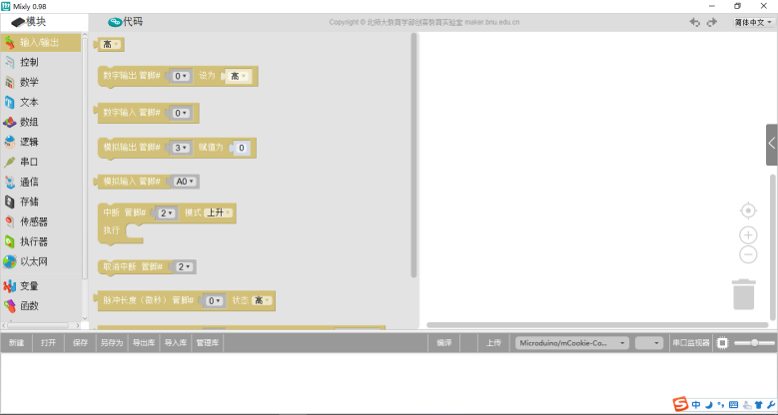

图3.1 Mixly图形化软件

将Mixly图形下载至mcookie模块进而实现相关功能。

1）温度传感器：检测水温变化。如图3.2所示。

2）触摸开关：手触碰黄色区域，就能触发开关，实现提示水温的功能。如图3.3所示。

3）蜂鸣器：简单的发声装置，可以用于报警和提醒，也可以播放简单的音乐。如图3.5所示。

4）声音传感器：对声音传感器说话，串口监视器中显示当前声音的分贝大小，根据声音的大小区间播放不同的音乐。如图3.6所示。

5）灰度传感器：可对当前距离监测，超过设定值报警，从而实现避障功能。如图3.7所示。

6）红外信号接收传感器：利用红外接收传感器接收红外信号，并用串口监视器打印出监视到的数据，实现遥控定位功能。如图3.8所示。

7）人体红外传感器：水杯感应是否有人或动物靠近。如图3.9所示。

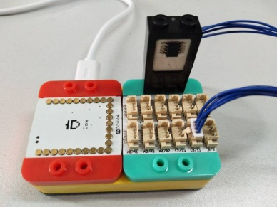 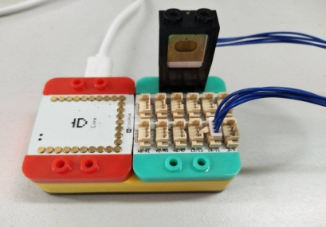 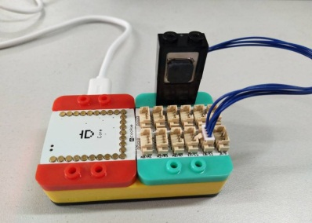

图3.2 温度传感器 图3.3触摸开关 图3.5 蜂鸣器 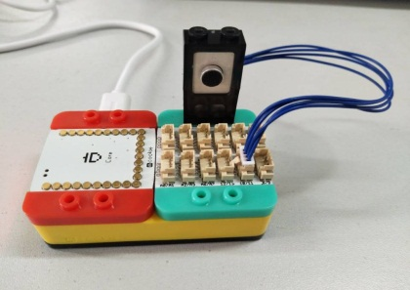 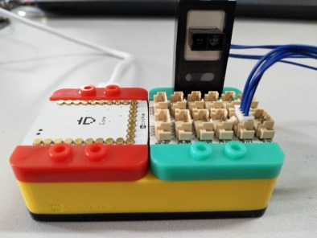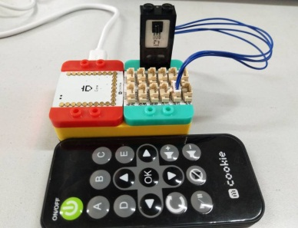

图3.6 声音传感器 图3.7 灰度传感器 图3.7红外信号接收传感器

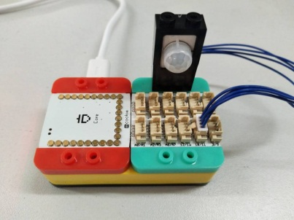

图3.8 人体红外传感器

触摸开关，获取水杯当前温度，若超出设定值，报警

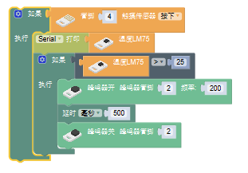

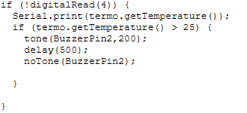

遥控器发射红外信号，当红外接收装置接收到信号时，播放音乐提示水杯位置

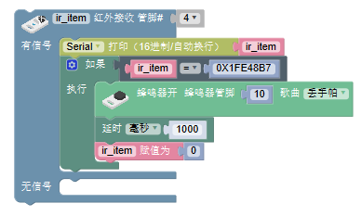

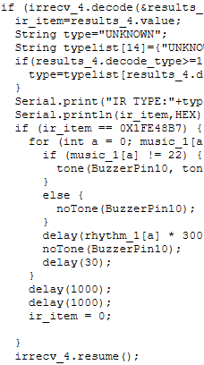

灰度传感器检测前方是否有障碍物，如果有，帮助避障

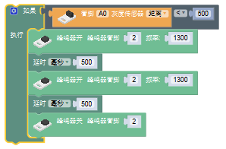

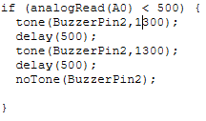

人体红外传感器检测是否有人活动，实现近距离定位

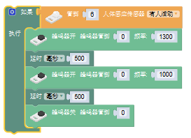

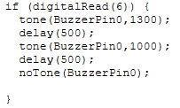

声音传感器根据声音分贝区间来切换音乐

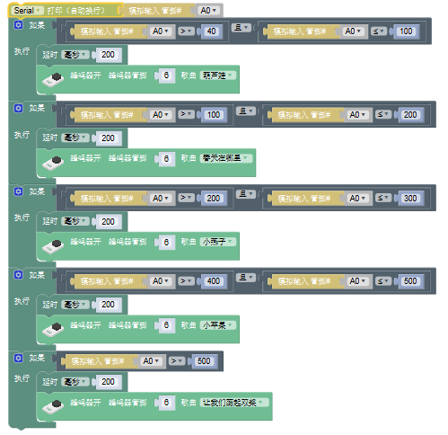

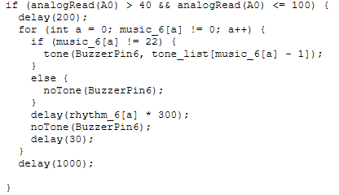

3.1.2 在线管理平台github的使用

GitHub 是一个面向开源及私有软件项目的托管平台，能通过共享的方式对代码文档进行同一个小组之间的分享。

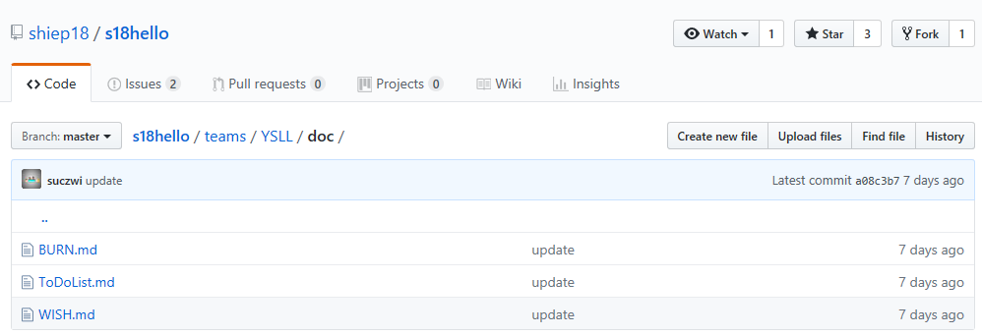

3.2 3D三维建模软件学习

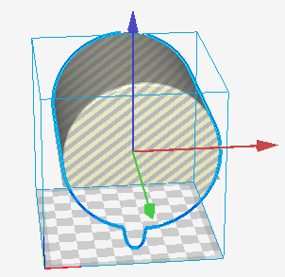

**四、课程总结**

在本次盲人水杯的作业中，我们首先学习了SCRUM敏捷开发，通过这种方法，我们每个人都有模块可做，有知识要学，同时大家的想法也得到了采用和综合，真正做到了集思广益，群策群力。

在水杯作业过程中，我们小组的同学都遇到了各种问题，有的是在3D打印中切片和打印速度的问题，有的是在模块制作和调试中方法和效果的问题，有的是在模块最终整合和调试中逻辑和实际功能的问题，有的是在报告文档和PPT撰写中美观和排序的问题，这些问题在我们小组成员的努力和老师的帮助下得到了解决。

通过本次作业，无论是我们小组还是我们个人都获得了成长和进步，如何有效率的分工合作，如何让模块更简洁有效，如何提高动手和实际操作能力，如何使理论和实际完美结合，这些都是我们在本次作业中所要解决的问题，但同时也是我们小组和个人的收获。